管理体系审核记录表
过程与活动、  抽样计划 | 涉及  条款 | 受审核部门：办公室 主管领导：刘增锦 陪同人员：简琴 | 判定
过程与活动、  抽样计划 | 涉及  条款 | 审核员： 王景玲 审核时间：2021.5.3 | 判定
过程与活动、  抽样计划 | 涉及  条款 | 审核条款：  Q:5.3组织的岗位、职责和权限、6.2质量目标、7.1.2人员、7.2能力、7.3意识、7.5成文信息、7.1.6组织知识、9.1.1监视、测量、分析和评价总则、9.1.3分析与评价、9.2内部审核、10.2不符合/事件和纠正措施  E/O:5.3组织的岗位、职责和权限、6.1.2环境因素/危险源的识别与评价、6.1.4措施的策划、9.1.2合规性评价、6.2环境/职业健康安全目标及控制的策划、7.1资源、7.2能力、7.3意识、7.5成文信息、8.1运行策划和控制、8.2应急准备和响应、9.1.1监视、测量、分析和评价、9.2 内部审核、10.2不符合、事件和纠正措施 | 判定
岗位、职责和权限 | QE:5.3 | 现场审核了解到目前办公室共计4人，部门主要负责：质量环境安全目标方案的制定实施，办公用品的管理，信息交流与沟通，人力资源配备，员工招聘、绩效考核管理；劳动合同保险管理及员工职业健康体检；后勤事务管理；企业知识的识别更新传递；文件记录的管理控制；环境因素和危险源进行识别和控制；体系运行检查、内审、法律法规收集及合规性评价，应急准备和相应控制，不符合纠正与预防，事故事件调查处理，负责供方管理、采购、宣传影响主要供应商及外包方等相关方的环境行为等。 | Y
目标 | QE:6.2 | 以方针为框架，建立了公司管理目标：  产品质量目标：  成品一次交验合格率≥97%；  顾客满意度≥95分  环境安全目标：  固废分类处置率100%；  噪声\粉尘达标排放；  职业病发生率为0；  火灾事故为0；  触电机械伤害事故为0。  查见目标指标管理方案，见对重要环境因素和不可接受风险建立了管理方案，明确了控制措施、责任部门、责任人；  查见“质量\环境\职业健康安全目标分解考核表”，见办公室的目标：  文件受控率达100%  培训合格率达100%  触电、火灾事故为0  固废分类处置率100%  考核情况：经查2021.3.23质量\环境\职业健康安全目标分解考核表，各目标达成要求。基本符合。 | Y
环境因素/危险源的识别与评价  措施的策划 | E:6.1.2  6.1.4 | 提供了环境因素和危险源识别评价与控制程序，有效文件，无变化。  查“环境因素辨识和评价表”，对办公活动以及生产中的调配树脂、原料混合、加热、挤出成型、粉碎等过程的环境因素进行了辨识和评价；涉及固体废弃物、潜在火灾、含油废弃物、噪声、粉尘、废水等20项；考虑了生命周期观点。  采取打分法评价，查到“重要环境因素清单”，评价出固废排放、潜在火灾、噪声排放、粉尘/废气排放为重要环境因素。  办公室的环境因素有生活垃圾的处置不当污染环境、办公场所吸烟污染环境、复印机打印机废墨盒处置污染环境、火灾发生后污染大气、水土等。  经评价办公室的重要环境因素为办公固废、潜在火灾。  策划了控制措施，制订了“环境安全管理方案”，明确了控制措施、时间要求、责任部门、责任和资源计划。 | Y
人员/资源  能力  意识 | Q：7.1.2  7.2  7.3  E:7.1  7.2  7.3 | 建立有《人力资源控制程序》，无变化；  公司现有人员15人，管理人员、技术人员和操作员工等能够有效实施管理体系，并运行和控制其过程。  劳动合同——抽查黄建库、柯文锋的劳动合同，合同中未明确岗位职业健康安全风险，交流；  保留“岗位人员任职要求与评价表”，对各岗位人员能力提出了要求，并进行了评价，结果符合；  查见“2020年-2021年度员工培训计划”，计划开展管理手册、程序文件、管理目标及方案、安全生产知识培训、岗位技能培训等14项次；  查“培训记录及培训效果评价表”，抽见：  2020.12.20——管理手册、程序文件；  2021.1.07——环境、安全管理目标及方案；  2021.1.15——环境法律法规的培训  考核及评价记录显示以口头问答的方式对培训效果进行了评价，培训达到预期的目的。  查见人员证书：  席XX——低压电工作业；2024.11.14-江西省宜春市安监局，有效；  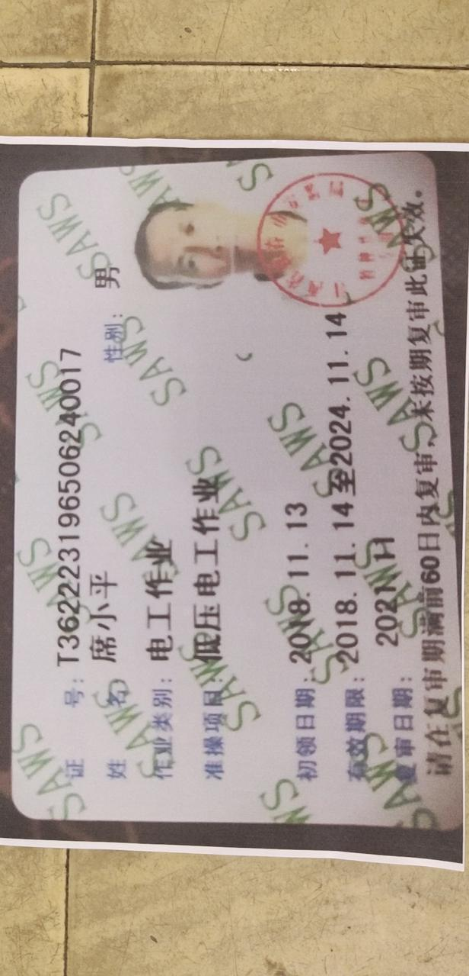  公司安全环保设施包括有灭火器、风机、收尘室、滤芯、个体防护（劳保）用品、垃圾桶等；  意识：  经与部门负责人沟通交流，主要通过培训提高岗位作业水平和质量、环保、安全意识，询问部分员工，他们对公司的管理方针、管理目标、对质量环境职业健康安全管理体系有效性的贡献，包括提高效率、技能、改进工艺和恪尽职守带来的无论是产品质量的提高亦或成本降低、节能减排、保护员工健康等的益处，以及因自己岗位职责疏忽带来不符合给公司产品及公司商誉、环境安全承诺带来的后果。  员工能明确自身职责及岗位要求，自身工作影响，如何提高产品质量、减少环境污染，员工人身安全意识等。  基本能满足要求。 | Y
组织知识 | Q：7.1.6 | 公司各部门按照职责从内外部各种渠道获得与其职责相关所需的知识，包括操作规程、管理技巧与经验、失败和事故的案例分析、科研成果、商标等；把知识形成各种规章制度用于指导公司的日常工作和管理，包括体系文件、支持性文件、各种记录表单。  从内部来源获取的有：多年的工作经验、教训、内部的知识产权等；  外部来源获取有：标杆对比、行业会议、客户技术要求、咨询老师传授的体系知识及所实施的内审员的培训；顾客方提供的资料等。  在应对变化的需求和趋势时，相关部门考虑现有的知识，确定如何获取更多的必要的额外知识，并根据变化的情况及时更新。 | Y
运行策划和控制 | E:8.1 | 公司策划了环境安全管理相关程序文件和管理制度：  运行控制程序、废弃物控制程序、噪声控制程序、消防控制程序、设备控制程序、劳动防护用品控制程序、资源能源控制程序、应急准备和响应控制程序等；  节约用电用水管理制度、固体废弃物管理制度、消防安全管理制度、用电安全管理规定、公司劳动安全管理办法、消防器材管理规定程序、火灾事故应急救援预案、劳动防护用品管理制度等。  提供2015年4月公司年产1000吨（一期6000吨）静电粉末项目环境保护验收监测报告书，宜春市环境保护局文件 宜环评字（2015）44号“关于江西锐克斯科技有限公司年产1000吨静电粉末项目环境影响报告表的批复”，企业环评已经过验收。  现场观察：配置的办公桌符合人机工程要求，干净整洁，照明、通风良好；配置有空调，温度适宜；有少量绿植；  查见配置有灭火器、状态良好，保留检查记录；监控摄像头运行正常；应急疏散指示符合要求；  节约用水用电、纸张双面使用、禁止吸烟、无乱拉乱接电线、无超额电器使用；  生活废水经市政管网排放；无工业废水；  办公环境安静，无明显噪声和废气；  办公用固废集中回收，市政环卫部门收集处理；  办公用墨盒硒鼓等危废以旧换新。  查见“相关方告知书”，有效文件。  查见《劳动防护用品控制程序》，明确了各岗位配发的防尘面具、手套、耳塞、工服等数量和配发时间；  抽查见《劳动用品领用登记表》2020.6-2021.4月份发放记录，领用人签字。  为满足环境和职业健康安全体系的运行，公司投入了环保及安全资金，主要是购买消防设施、环保设施、劳保用品、社保等，运行至今支出约7.56万元。 | Y
成文信息 | QE:7.5 | 策划了公司的管理体系文件，包括：  《管理手册》A/0版，管理体系于2020年11月10日实施，无变化。  另程序文件25个，A/0版，于2020年11月10日实施，无变化。  生产工艺文件、试验检测管理制度、操作规程、试验标准、实验作业指导书等；  建立有外来文件清单，收集地中华人民共和国产品质量法、中华人民共和国安全生产法、中华人民共和国环境保护法、中华人民共和国消防法、热固性粉末涂料等8个；  文件化管理体系目前基本满足要求。  ——在编制体系文件时，对文件进行标识，主要有文件名称/编制部门/批准日期/文件编号等，经查管理手册/程序文件基本符合标准要求。  管理体系文件经过总经理审批实施发布，经评审，目前文件和目录均适用。符合要求。  ——编制《文件控制程序》，内容符合基本标准要求。  抽查：受控文件清单、管理评审计划、培训计划、环境因素因素评价记录表、职业健康安全危险源识别与评价表等，其成文信息标识清晰，填写基本齐全、清晰，成文信息在文件柜中分类编目保存，成文信息的贮存和保护符合要求，检索方便。  成文信息由各部门负责保存，以便查阅。  经查，基本符合标准要求。 | Y
监视、测量、分析和评价总则 | QE:9.1.1  Q:9.1.3 | 保持有“监视和测量控制程序”，有效文件；  查“质量\环境\职业健康安全目标分解考核表”，半年一次对目标完成情况进行考核；  抽见《环境、安全检查记录表》2020年11-2021年3月，未发现异常，检查人邹小敏。检查项目内容涉及：  加工/办公/生活区域卫生是否清理干净，危废收集情况；操作工是否配戴劳保用品情况；设备操作工是否按设备操作规程作业；电工是否持证上岗；生产安全用电情况：用电是否有乱搭线现象；接地保护是否完好；消防设施是否完好，消防通道是否畅通等。  查见环境相关“检测报告”，深圳市鸿瑞检测技术有限公司出具，2021.4.28，检测内容废水、废气、厂界噪声；  生活污水——达到《污水综合排放标准》(GB8978-1996)表4中一级标准排放限值；  颗粒物——达到《大气污染物综合排放标准) (GB16297-1996)表2中无组织排放浓度限值；  厂界噪声——达到《工业企业厂界环境噪声排放标准》(GB12348-2008)2类标准。  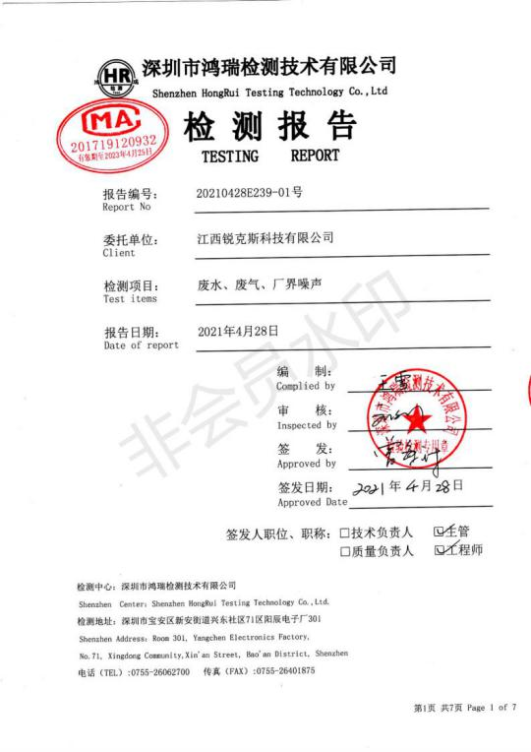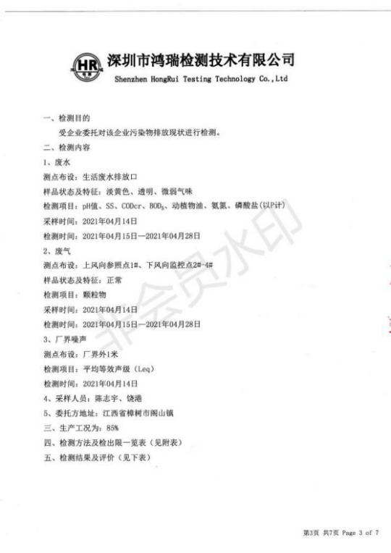  介绍说公司每年会召开会议，对年度工作进行总结，明确公司优势，提出公司发展中存在的问题，并对下年度的工作做出安排。  基本符合。 | Y
内部审核 | QE:9.2 | 由组长刘建良组织内部审核，查年度审核计划：提供《内部审核计划》，其内容已包括了审核目的、范围、依据。  审核组构成：组长刘建良、组员刘增锦、熊岗华。  1. 审核时间2021年3月1日-3月2日  2.审核按计划进行，抽查检查表管理层、办公室、供销部、生产部审核记录与计划相一致，内审员经内部培训合格，能力还需加强；  审核计划已考虑到互查的公正性，无审核员审核本部门的工作，计划内容涉及各部门，条款覆盖整个体系。本次内审发现1个一般不符合项，针对不合格，责任部门已分析了原因并采取了纠正措施，按要求进行了整改，最后内审员进行了验证，纠正措施实施有效。  内部审核结论：提供了《内部审核报告》，对现场审核进行了综述，对质量环境安全管理体系进行了符合性的综合评价，最后结论为：公司的质量环境安全管理体系基本符合标准要求，运行有效本次内审开具一份不符合项报告，进行了不合格原因分析，制定并实施了纠正措施，进行了效果验证。 | Y
应急管理 | E:8.2 | 编制了《应急准备和响应控制程序》，确定的紧急情况有：火灾、触电、机械伤害等。提供了火灾应急预案、触电事故、机械伤害等应急预案、企业疫情防控应急预案，其中包括目的、适用范围、职责、应急处理细则、演习、必备资料等，相关内容基本充分。  应急设施配置：在办公场所内、生产区域内均配备了灭火器等消防设施;  查2020.12.15日的《火灾应急救援预案演练记录》，参加人员各岗位人员；记录演练过程、急救措施等内容。总结：在现场演练过程中参加演练的人员都给予了充分的重视，在演练过程中能够听从应急领导小组的指挥，通过应急演练使应急组织成员能够实地的实习应急处理程序过程，为应急组织成员掌握应急处理程序在出现突发事件时有效的组织应急响应活动减少因此造成的人员、财产呢损失打下良好的基础。同时现场工作人员经过演练掌握了出现突发火灾事件时应如何按应急组织程序要求进行应急处理和有效的撤离和自身防护知识。  再查2020.12.17日的《触电应急救援预案演练记录》，情况基本同上。  现场巡视办公区有灭火器，均有效。  自体系运行以来尚未发生紧急情况。 | Y
不合格和纠正措施 | QE 10.2 | 保持实施《纠正措施和预防措施控制程序》、《事故调查处置控制程序》，对纠正预防措施识别、评审、验证，事故事件报告、调查、处理等作了规定，其内容符合组织实际及标准要求。  对内审中提出不合格项进行了原因分析,并制定、实施了纠正措施，并由内审员对所采取的纠正措施进行了验证，纠正措施有效，管理评审中发现的薄弱环节，分析了原因，采取了纠正措施（参见管理评审记录）。  体系运行以来公司按照体系的要求，通过运行控制、加强培训，以及开展管理评审活动等方式采取预防措施，防止不符合/不合格的发生，不符合得到了有效控制，人员质量、环保、安全意识有了明显提高，没有发现潜在的不符合，没有发生重大质量事故和投诉处罚，没有发生环境、职业健康安全事件和投诉处罚。  企业纠正和预防措施的管理符合标准规定要求。

说明：不符合标注N

